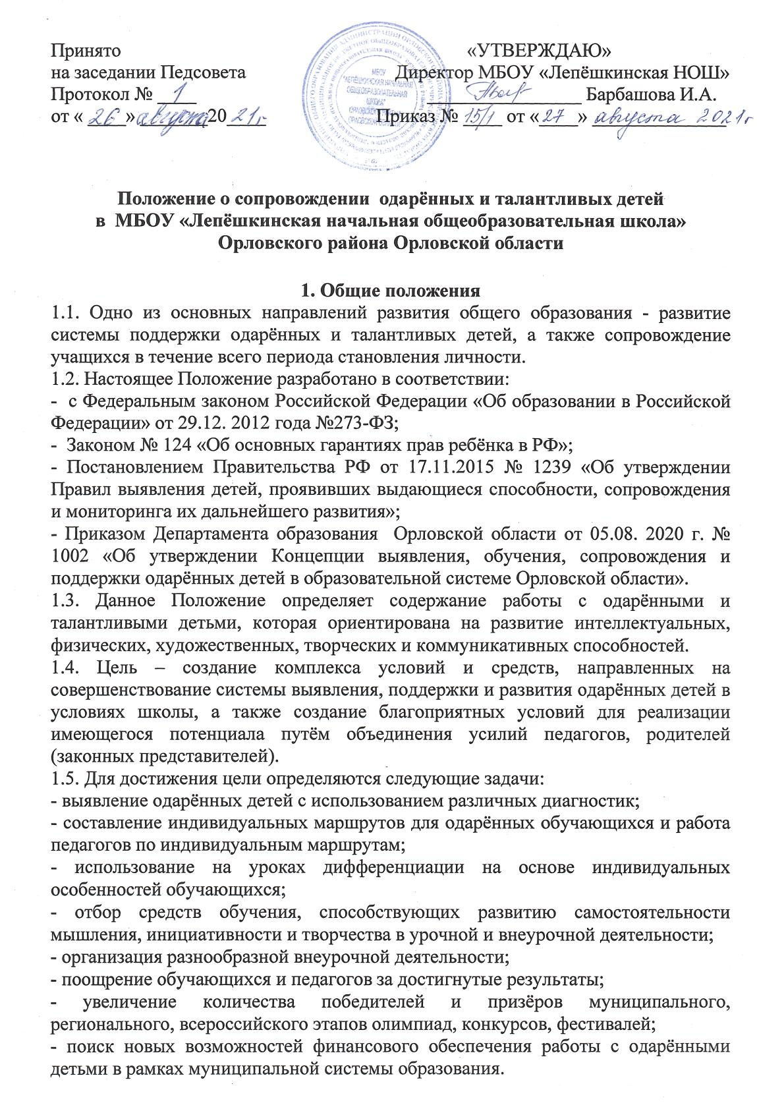
Принято «УТВЕРЖДАЮ»
на заседании Педсовета Директор МБОУ «Лепёшкинская НОШ»
Протокол № ____ ________________ Барбашова И.А.
от « ____» _______20____ Приказ № ____ от «____» ______________

Положение о сопровождении одарённых и талантливых детей
в МБОУ «Лепёшкинская начальная общеобразовательная школа»
Орловского района Орловской области

1. Общие положения
1.1. Одно из основных направлений развития общего образования - развитие системы поддержки одарённых и талантливых детей, а также сопровождение учащихся в течение всего периода становления личности.
1.2. Настоящее Положение разработано в соответствии:
- с Федеральным законом Российской Федерации «Об образовании в Российской Федерации» от 29.12. 2012 года №273-ФЗ;
- Законом № 124 «Об основных гарантиях прав ребёнка в РФ»;
- Постановлением Правительства РФ от 17.11.2015 № 1239 «Об утверждении Правил выявления детей, проявивших выдающиеся способности, сопровождения и мониторинга их дальнейшего развития»;
- Приказом Департамента образования Орловской области от 05.08. 2020 г. № 1002 «Об утверждении Концепции выявления, обучения, сопровождения и поддержки одарённых детей в образовательной системе Орловской области».
1.3. Данное Положение определяет содержание работы с одарёнными и талантливыми детьми, которая ориентирована на развитие интеллектуальных, физических, художественных, творческих и коммуникативных способностей.
1.4. Цель – создание комплекса условий и средств, направленных на совершенствование системы выявления, поддержки и развития одарённых детей в условиях школы, а также создание благоприятных условий для реализации имеющегося потенциала путём объединения усилий педагогов, родителей (законных представителей).
1.5. Для достижения цели определяются следующие задачи:
- выявление одарённых детей с использованием различных диагностик;
- составление индивидуальных маршрутов для одарённых обучающихся и работа педагогов по индивидуальным маршрутам;
- использование на уроках дифференциации на основе индивидуальных особенностей обучающихся;
- отбор средств обучения, способствующих развитию самостоятельности мышления, инициативности и творчества в урочной и внеурочной деятельности;
- организация разнообразной внеурочной деятельности;
- поощрение обучающихся и педагогов за достигнутые результаты;
- увеличение количества победителей и призёров муниципального, регионального, всероссийского этапов олимпиад, конкурсов, фестивалей;
- поиск новых возможностей финансового обеспечения работы с одарёнными детьми в рамках муниципальной системы образования.
1.6. Актуальность данного Положения заключается в необходимости поддержки прав одарённых и талантливых детей на полноценное развитие и реализацию своей одарённости.

2. Основные направления работы школы по выявлению, поддержке и сопровождению одарённых и талантливых детей
2.1. Создание комплекса диагностических процедур и методов, направленных на раннее выявление и отслеживание развития талантливых (одаренных) детей:
- создание условий для выявления одаренных детей через непрерывную систему конкурсных мероприятий, предполагающую создание «ситуации успеха» для детей разного возраста;
- создание школьного банка данных по талантливым и одаренным детям;
-мониторинг развития одарённого ребенка.
2.2. Интеграция различных субъектов образовательной деятельности в рамках школы для работы с одарёнными детьми:
- организация школьных конкурсов, олимпиад, выставок и др.;
- проведение конкурсов исследовательских работ обучающихся;
- создание профессионального сообщества педагогов, работающих с одаренными детьми;
- участие в конференциях по работе с одаренными детьми;
- активное использование Интернет-технологий в организации работы с одаренными детьми;
- развитие проектной деятельности детей;
- интеграция со СМИ по подготовке материалов для сайта школы, печатных изданий в городскую газету и другие печатные издания;
- привлечение родительской общественности к работе с одаренными детьми.
2.3. Непрерывное социально-педагогическое сопровождение талантливых (одаренных) детей:
- проведение предметных недель, с участием одарённых детей;
- создание школьного реестра конкурсов, олимпиад, выставок, фестивалей и т.д.;
- создание условий для проявления способностей, одарённости, таланта (детских объединений, форм массовой работы и др.).
2.4. Повышение квалификации педагогических кадров в сфере работы с одаренными детьми:
- участие в муниципальных мастер-классах, тематических семинарах и др. формах по распространению опыта сопровождения развития одаренного ребенка;
- участие педагогов в мастер-классах по обмену опытом на основе сетевого взаимодействия на уровне региона и.т. д.
2.5. Помощь одарённым обучающимся в самореализации их творческой направленности:
- создание для обучающегося ситуации успеха и уверенности через индивидуальное обучение и воспитание;
- включение в учебный план школы факультативных курсов по углубленному изучению предметов школьной программы;
- организация научно-исследовательской и проектной деятельности;
- организация и участие обучающихся в интеллектуальных играх, творческих конкурсах, предметных олимпиадах, научно-практических конференциях;
- организация самоподготовки, работы с Интернет-ресурсами, научной литературой.
2.6. Работа с родителями одаренных детей:
- совместная практическая деятельность одаренного ребенка и родителей (законных представителей);
- поддержка и поощрение родителей (законных представителей) одаренных детей.
2.7. Психолого-педагогическое сопровождение одаренных детей:
- педагогические консультации для одаренных детей, их родителей и педагогов;
- помощь педагогам в разработке индивидуальных учебных планов и для одаренных детей;
- проведение для одаренных детей мероприятий, направленных на развитие их личности, социально-психологическую адаптацию, самоопределение и самореализацию.

3. Принципы работы с одарёнными детьми
1. Индивидуализация обучения (наличие индивидуального плана обучения обучающихся);
2. Принцип опережающего обучения;
3. Принцип комфортности в любой деятельности;
4. Принцип разнообразия предлагаемых возможностей для реализации способностей одаренных детей;
5. Принцип возрастания роли внеурочной деятельности;
6. Принцип развивающего обучения;
7. Принцип максимального разнообразия предоставленных возможностей для развития личности;
8. Принцип индивидуализации и дифференциации обучения;
9. Принцип создания условий для совместной работы учащихся при минимальном участии учителя;
10. Принцип свободы выбора обучающимися дополнительных образовательных услуг, помощи, наставничества.

4. Организация и функциональное обеспечение работы
с одаренными обучающимися
Участники реализации данного Положения:
1. Администрация школы (директор, заместитель директора)
2. Руководитель школьного методического объединения
3. Учителя-предметники
4. Классные руководители
5. Педагог-психолог
7. Родители (законные представители) обучающихся
8. Обучающиеся.
Функции директора образовательного учреждения:
- планирование в годовом плане работы школы отдельного раздела по работе с одарёнными детьми и контроль за его выполнением участниками образовательных отношений;
- материальное стимулирование педагогов, осуществляющих работу с одаренными обучающимися, а также имеющих высокие результаты участия обучающихся в различных конкурсах.
Функции заместителя директора:
- регулирование и коррекция образовательной деятельности, связанной с реализацией данного положения;
- организация и проведение семинаров по проблемам работы с одарёнными детьми;
- координация действий учителей, работающих с одарёнными детьми;
- помощь в разработке индивидуальных образовательных программ для одарённых детей;
- сбор банка данных по одарённым детям;
- подбор диагностических материалов для выявления одарённых детей;
- сбор и систематизация материалов периодической печати и педагогической литературы по данной проблеме;
- подготовка методических рекомендаций по работе с одарёнными детьми;
- определение критериев эффективности работы.
Функции руководителя методического объединения:
- планирование и проведение предметных недель и олимпиад;
- разработка материалов, вопросов и заданий повышенного уровня сложности по предметам;
- оформление материалов по работе с одарёнными детьми;
- руководство подготовкой творческих отчётов учителей, работающих с одарёнными детьми.
Функции учителей начальных классов и учителей-предметников:
- выявление одарённых детей по своим предметам;
- корректировка учебных программ и тематических планов для работы с одарёнными детьми, включение заданий повышенной сложности, творческого, научно- исследовательского уровней;
- организация индивидуальной работы с одарёнными детьми;
- подготовка учащихся к олимпиадам, конкурсам, викторинам, конференциям школьного и районного уровня;
- отбор и оформление в течение года достижений одарённых детей для предъявления на общешкольном мероприятии;
- оформление своего опыта работы с одарёнными детьми в виде творческого отчёта для предъявления на педсовете, районных методических объединениях;
- создание в учебных кабинетах картотеки материалов повышенного уровня сложности;
- консультирование родителей (законных представителей) одарённых детей по вопросам развития способностей их детей по предмету.
Функции классных руководителей:
- выявление детей с общей одарённостью;
- оформление сводной таблицы по видам (областям) одарённости детей, используя данные своих диагностик и наблюдений, учителей-предметников, руководителей кружков, родителей (законных представителей);
- планирование воспитательной работы в классе с учётом реализации одарёнными детьми класса своих способностей.
Функции педагога-психолога:
- выявление одарённых обучающихся;
- организация творческих отчётов, выставок обучающихся;
- предоставление необходимой информации классным руководителям;
- консультирование родителей (законных представителей).

5. Система оценивания результатов работы с одаренными детьми
Система оценивания результатов работы с одарёнными детьми с помощью мониторинга:
- использование олимпиады для оценки успешности усвоения обучающимися учебного предмета (мониторинг по классам, индивидуальный мониторинг);
- тематические конкурсы, выставки;
- интеллектуальные предметные и творческие конкурсы.

6. Система стимулирования одарённых детей и педагогических кадров, работающих с одаренными детьми
Стимулирование педагогов:
- награждение денежными премиями;
- награждение благодарностями, грамотами школы;
- участие в творческих конкурсах профессионального мастерства;
- информация об успехах и достижениях обучающихся в СМИ, на сайте школы
- ходатайство о награждении Почетными грамотами, благодарственными письмами регионального уровня;
- ходатайство о награждении отраслевыми наградами Министерства образования и науки РФ.
Стимулирование одаренных детей:
- награждение благодарственными письмами, почетными грамотами;
-награждение подарками;
- размещение фотографий на школьном стенде «Наша гордость»;
- обеспечение участия в конкурсах, олимпиадах, соревнованиях различного уровня;
- информация об успехах и достижениях в СМИ, на сайте школы.

7. Привлечение социальных партнеров к поддержке
талантливых и одаренных детей
- беседы с родительской общественностью;
- беседы с руководством различных предприятий города и района.

8. Срок действия положения
8.1. Срок действия Положения не ограничен.
8.2. Настоящее Положение вступает в силу с момента его утверждения директором МБОУ «Лепёшкинская НОШ» и действует бессрочно до замены его новым Положением.

